**ĐẠI HỌC QUỐC GIA THÀNH PHỐ HỒ CHÍ MINH**

**TRƯỜNG ĐẠI HỌC CÔNG NGHỆ THÔNG TIN**



**BÁO CÁO ĐỒ ÁN GIỮA KÌ**

**PHÂN TÍCH THIẾT KẾ HƯỚNG ĐỐI TƯỢNG VỚI UML**

**Đề tài:**

**Xây dựng website hệ thống**

**bán hàng Tết**

**GVHD: Ths. Dương Phi Long**

**Tên Nhóm: FOCUS**

**Tên thành viên:**

* **Nguyễn Thị Anh 16520046**
* **Võ Thị Vân 16521489**
* **Nguyễn Thị Hồng Ánh 16521489**

TP HCM, Ngày tháng năm

1. Xác định và phân tích yêu cầu.
2. Khảo sát hiện trạng
   1. Hiện trạng tổ chức

* Sơ đồ:

Hệ thống bán hàng Tết Focus

Hệ thống đăng kí, đăng nhập tài khoản

Hệ thống đặt mua hàng

Hệ thống quản lý

* 1. Các quy trình nghiệp vụ
     1. Hệ thống quản lý.
* Nhiệp vụ quản lý nhà cung cấp: là việc quản lý các quy trình mua hàng từ phía bên cung để đáp ứng nhu cầu khách hàng cần mua. Bao gồm các quy trình quản lý thông tin nhà cung cấp, quản lý hoạt động của nhà cung cấp và các quy trình khác.

+ Quy trình quản lý thông tin nhà cung cấp.

* Thêm nhà cung cấp
* Nhập thông tin nhà cung cấp
* Cập nhật thông tin nhà cung cấp

+ Quy trình quản lý hoạt động của nhà cung cấp

* Quản lý các loại sản phẩm của nhà cung cấp.
* Báo cáo thống kê số lượng và tổng tiền hàng hóa.

+ Các quy trình khác.

* Nghiệp vụ quản lý khách hàng: giúp cho quản trị viên có thể giám sát hoạt mọi hoạt động của khách hàng. Gồm quy trình quản lý thông tin khách hàng, quy trình quản lý hoạt động của khách hàng và các quy trình khác.

+ Quy trình quản lý hoạt động của khách hàng:

* Tiếp nhận thông tin khách hàng
* Cập nhật thông tin khách hàng

+ Quản lý hoạt động của khách hàng:

* Quản lý giờ và lịch sử hoạt động của khách hàng.

+ Các quy trình khác.

* Nghiệp vụ đặt câu hỏi: thực hiện các nhiệm vụ chăm sóc khách hàng, đánh giá sản sẩm, gửi phản hồi cho quản trị viên. Gồm quy trình đặt câu hỏi, quy trình tiếp nhận phản hồi và các quy trình khác.

+ Quy trình đặt câu hỏi:

* Tạo danh sách các câu hỏi, đánh giá sản phẩm.
* Gửi thông báo đến khách hàng.

+ Quy trình tiếp nhận phản hồi.

* Tiếp nhận phản hồi của khách hàng.
* Thống kê các phản hồi có đánh giá cao.

+ Quy trình khác.

* Nghiệp vụ quản lý sản phẩm: giúp cho quản trị viên có thể giám sát thông tin sản phẩm. Gồm quy trình quản lý thông tin sản phẩm, quy trình quản lý thông tin khuyến mãi sản phẩm và các quy trình khác.

+ Quy trình quản lý thông tin sản phẩm:

* Thêm sản phẩm, sản phẩm nhập vô phải đầy đủ thông tin theo yêu cầu, cập nhật thông tin sản phẩm trên trang web.

+ Quy trình quản lý thông tin khuyến mãi của sản phẩm:

* Vào các dịp lễ, tết, … có các chương trình khuyến mãi đặc biệt tri ân khách hàng
* Thêm thông tin khuyến mãi, nhập đầy đủ thông tin (Ngày bắt đầu và ngày kết thúc, chương trình khuyến mãi, giá giảm, …) của sản phẩm.

+Quy trình khác.

* Nghiệp vụ quản lý tài khoản: quản trị viên đăng nhập tài khoản để quản trị hệ thống, khách hàng có thể không đăng kí, đăng nhập tài khoản cũng vẫn có thể đặt mua hàng.
  + 1. Hệ thống đặt mua hàng
* Nghiệp vụ đặt mua hàng: Là việc khách hàng chọn sản phẩm vào tạo lập đơn hàng. Bao gồm các quy trình tạo đơn hàng, quy trình tính tổng tiền, chọn hình thức thanh toán và xác nhận đơn đặt hàng và các quy trình khác

+ Quy trình tạo đơn hàng:

* Khách hàng chọn sản phầm cần vào giỏ hàng và số lượng sản phẩm
* Nhập thông tin địa chỉ giao hàng.
* Cập nhật thông tin.

+ Quy trình tính tổng tiền:

* Sau khi tạo lập đơn hàng thành công, hệ thống tự động tính tổng tiền.
* Cập nhật liên tục tổng tiền khi khách hàng them, xóa, sửa đơn hàng

+ Quy trình chọn hình thức thanh toán.

* Có hai hình thức thanh toán là thanh toán trực tuyến và bằng tiền mặt khi hàng giao đến nơi. Khách hàng chọn hình thức phù hợp.
* Hệ thống ghi nhận hình thức thanh toán và tính lại tổng tiền.

+ Quy trình xác nhận đơn đặt hàng:

* Xác nhận đơn đặt hàng
* Theo dõi đơn hàng.

+ Các quy trình khác.

* + 1. Hệ thống đăng kí, đăng nhập tài khoản.
* Nghiệp vụ đăng kí tài khoản: Việc đăng kí tài khoản đối với khách hàng là không bắt buộc. Nếu khách hàng đăng kí tài khoản thì khi đăng nhập lại hệ thống sẽ không phải nhập lại thông tin khi đặt mua hàng nữa hoặc có thể sửa lại, nhận thông báo khuyến mãi qua email, …gồm các quy trình nhập thông tin khách hàng, quy trình quản lý thông tin khách hàng, quy trình khác.

+ Quy trình nhập thông tin khách hàng:

* Nhập thông tin đầy đủ để đăng kí
* Hệ thống ghi nhận và lưu thông tin.

+ Quy trình quản lý thông tin khách hàng

* Quản lý các thông tin của khách hàng cập nhật lại thông tin khi khách hàng cố thay đổi.

+ Quy trình khác.

* Nghiệp vụ đăng nhập: Bắt buộc với quản trị viên và khách hàng, hiện thị các chức năng và quyền truy cập thay đổi thông tin. Gồm quy trình quản lý quyền truy cập và quy trình khác.

+ Quy trình quản lý quyền truy cập:

* Mỗi actor có quyền khuy cập nhất định
* Báo cáo nếu đăng nhập bị sai

+ Quy trình khác.

* Nghiệp vụ cập nhật tài khoản: Giúp người dùng dễ dàng cập nhật lại thông tin khi không còn đúng. Quy trình nhập thông tin cập nhật và quy trình khác.

+ Quy trình nhập thông tin cập nhật:

* Người dùng cung cấp thông tin cần cập nhật
* Kiểm tra tính xác thực của thông tin.
* Thông báo cập nhật thành công.

+ Quy trình khác

* 1. Phân tích yêu cầu
     1. Yêu cầu chức năng
        1. Yêu cầu lưu trữ

Tính năng lưu trữ là yêu cầu quan trọng nhất của hệ thống là cơ sở để thực hiện các tính năng của hệ thống đảm bảo việc quản lý sản phẩm có hiệu quả. Hệ thống cần lưu trữ các thông tin liên quan đến sản phẩm, khách hàng, thông tin khuyến mãi, hệ thống câu hỏi, thông tin đăng nhập, đơn đặt hàng, giỏ hàng, đánh giá sản phẩm thông tin đăng kí.

* + - 1. Yêu cầu về tính năng

Ngoài chức năng lưu trữ, hệ thống còn phải đáp ứng được các yêu cầu sau:

* Chức năng truy vấn: hệ thống phải luôn đáp ứng các yêu cầu truy vấn từ người dùng như: tìm thông tin sản phẩm, tìm thông tin người dùng, thông tin khuyến mãi, tìm kiếm sản phẩm, …
* Chức năng thống kê, báo cáo: Giúp quản trị viên quản lý theo dõi các đơn hàng.
* Chức năng cập nhật: cập nhật những sản phẩm mối đáp ứng nhu cầu thi trường, liên tục cập nhật và lưu thông tin.
* Chức năng tự động: giúp người dùng thuận tiện trong việc thực hiện các thao tác như tính tổng tiền, nhập thông tin địa chỉ nhận hàng,…
* Chức năng gửi thông báo: thông báo với khách hàng khi có cập nhật khuyến mãi, giảm giá sản phẩm.
  + 1. Yêu cầu phi chức năng
* Yêu cầu giao diện: sử dụng đa ngôn ngữ, giao diện rõ rang, đơn giản, dễ nhòn, gây thiện cảm với người dùng, sinh động, có tính tiến hóa cao, tương tác tốt.
* Yêu cầu chất lượng:

+ Tính tiến hóa: dễ dàng trong lức nâng cấp hoặc tăng các module tiện ích,

+ Tính tiện dụng: Hệ thống có giao diện trực quan, thân thiện và dễ sử dụng, các đặc tả và hướng dẫn sử dụng rõ rang.

+ Tính hiệu quả: Trang web thể hiện tốt thông tin sản phẩm, yêu cầu chức năng khuyến mãi, đánh giá sản phẩm và các thông tin khác, trang duy trì ổn định và đáng tin cậy.

+ Tính tương thích: Hoạt động tốt với tất cả trình duyệt web phổ biến hiện nay.

1. Thiết kế hệ thống.
   1. Sơ đồ Usecase



Thêm: Quản lý nhập hàng ( có những sản phẩm nào, NCC nào )

Bớt: Quản lý phản hồi câu hỏi, nếu có thì phải bao gồm đánh giá

Khi xóa mk phải coi thử nó có ảnh hưởng đến những cái nghiệp vụ khác hay không.

Khi cập nhật, sửa -> tìm kiếm

(Thanh toán, ghi thông tin khách hàng: chỉ là 1 bước chứ k phải là use case).

Bỏ: ghi thông tin khách hàng.

Sản phẩm phải có tình trạng: còn bán hoặc k bán

Quản lý đơn đặt hàng: xử lý đơn hàng và tìm kiếm đơn hàng.

Quản lý khách hàng chỉ có : tìm kiếm khách hàng

Giỏ hàng: thêm cập nhật số lượng ( included)



Thêm : q

* 1. Danh sách các tác nhân của hệ thống.

|  |  |  |
| --- | --- | --- |
| STT | TÊN TÁC NHÂN | Ý NGHĨA |
| 1 | Người quản trị | Người quản trị hệ thống. |
| 2 | Khách hàng | Khách mua hàng của cửa hàng |

* 1. Danh sách các usecase

|  |  |  |
| --- | --- | --- |
| STT | USECASE | Ý NGHĨA |
| 1 | Đăng nhập | Người dùng đăng nhập vào hệ thống. đối với khách hàng có thể đăng nhập hoặc không |
| 2 | Đăng kí | Người dùng đăng kí tài khoản để có thể đăng nhập mua hàng nhanh hơn |
| 3 | Xem khuyến mãi | Người dùng xem thông tin về khuyến mãi cho sản phẩm |
| 4 | Xem thông tin sản phẩm | Người dùng xem thông tin chi tiết của từng sản phẩm |
| 5 | Tìm kiếm | Người dùng có thể tìm kiếm môt sản phẩm |
| 6 | Sửa thông tin tài khoản | Người dùng có thể sủa thông tin tài khoản của mình |
| 7 | Quản lý nhà cung cấp | Quản lý việc cập nhật thêm xóa sửa thông tin của nhà cung cấp |
| 8 | Quản lý khách hàng | Quản lý việc xóa khách hàng |
| 9 | Quản lý sản phẩm | Quản lý việc cập nhật thêm xóa sửa thông tin của sản phẩm |
| 10 | Cập nhật thông tin sản phẩm | Quản lý việc cập nhật thông tin sản phẩm |
| 11 | Quản lý khuyến mãi | Quản lý việc cập nhật thêm xóa sửa thông tin của thông tin khuyến mãi |
| 12 | Cập nhật thông tin khuyến mãi | Quản lý việc cập nhật thông tin khuyến mãi |
| 13 | Quản lý đơn đặt hàng | Quản lý việc theo dõi đơn hàng, tính tổng tiền và chọn hình thức thanh toán |
| 14 | Quản lý phần hỏi câu hỏi | Quản lý việc cập nhật thêm xóa sửa thông tin của thông tin câu hỏi |
| 15 | Cập nhật tài khoản | Quản lý việc cập nhật thông tin tài khoản |
| 16 | Đánh giá sản phẩm | Người dùng đánh giá mức độ hài long về sản phẩm |
| 17 | Giỏ hàng | Nơi chứa những sản phẩm người dùng chọn mua |
| 18 | Thêm vào giỏ hàng | Người dùng thêm sản phẩm vào giỏ hàng |
| 19 | Xóa sản phẩm khỏi giỏ | Người dùng xóa sản phẩm khỏi giỏ hàng |
| 20 | Mua hàng | Người dùng tiến hành đặt hàng. |
| 21 | Thanh toán | Người dùng thanh toán đơn hàng |

* 1. Đặc tả usecase và sơ đồ hoạt động (Activity Diagram)
     1. Usecase đăng nhập
* Tên Usecase: đăng nhập
* Mô tả: người dùng nhập tài khoản để đăng nhập vào hệ thống. Khách hàng đăng nhập vào hệ thống thì lúc mua hàng không cần phải điền nhiều thông tin.
* Điều kiện: người dùng đã đăng kí tài khoản
* Mối quan hệ: người dùng với hệ thống quản lý khách hàng
* Luồng sự kiện:



* + 1. Usecase đăng kí
* Tên Usecase: đăng kí
* Mô tả: người dùng đăng kí tài khoản.
* Điều kiện: không có
* Mối quan hệ: người dùng và hệ thống quản lý khách hàng
* Luồng sự kiện-
  + 1. Usecase xem khuyến mãi
* Tên Usecase: xem khuyến mãi
* Mô tả: người dùng xem khuyến mãi cho từng sản phẩm.
* Điều kiện: không có
* Mối quan hệ: người dùng với hệ thống quản lý sản phẩm
* Luồng sự kiện:



* + 1. Usecase xem thông tin sản phẩm
* Tên Usecase: xem thông tin sản phẩm
* Mô tả: người dùng xem thông tin chi tiết của từng sản phẩm.
* Điều kiện: không có
* Mối quan hệ: người dùng với hệ thống quản lý sản phẩm
* Luồng sự kiện:



* + 1. Usecase Tìm kiếm
* Tên Usecase: tìm kiếm sản phẩm
* Mô tả: người dùng tìm kiếm sản phẩm qua từ khóa.
* Điều kiện: không có
* Mối quan hệ: người dùng với hệ thống quản lý sản phẩm
* Luồng sự kiện:



* + 1. Usecase sửa thông tin tài khoản
* Tên Usecase: sửa thông tin tài khoản
* Mô tả: người dùng sửa thông tin tài khoản đăng nhập của cá nhân.
* Điều kiện: người dùng đã có tài khoản và phải đăng nhập.
* Mối quan hệ : người dùng với hệ thống quản lý tài khoản
* Luồng sự kiện:



* + 1. Usecase quản lý nhà cung cấp
* Tên Usecase: quản lý nhà cung cấp
* Mô tả: người dùng (người quản lý) quản lý thông tin người dùng với các nghiệp vụ thêm, xóa sửa thông tin của một nhà cung cấp.
* Điều kiện: không có
* Mối quan hệ: người dùng với hệ thống quản lý nhà cung cấp
* Luồng sự kiện:



* + 1. Usecase quản lý khách hàng
* Tên Usecase: Quản lý khách hàng
* Mô tả: người dùng (người quản lý) xóa khách hàng
* Điều kiện: Người quản trị đăng nhập thành công vào hệ thống
* Mối quan hệ: Quản tị viên với hệ thống quản lý khách hàng
* Luồng sự kiện:

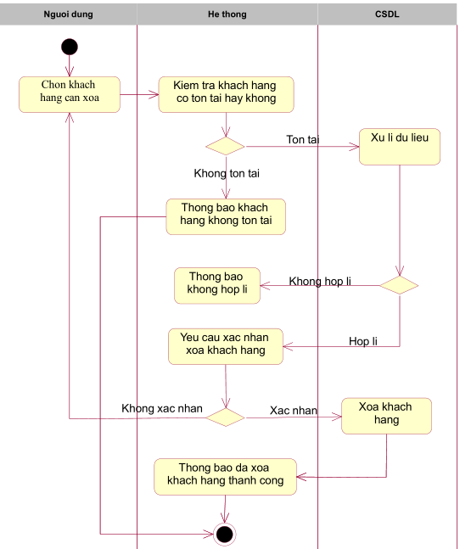

* + 1. Usecase quản lý sản phẩm
* Tên Usecase: Quản lys sản phẩm
* Mô tả: người dùng (người quản lý) quản lý thông tin sản phẩm với nghiệp vụ thêm xóa, sửa, cập nhật sản phẩm.
* Điều kiện: người quản trị đăng nhập thành công vao hệ thống
* Mối quan hệ: Quản trị viên với hệ thống quản lý sản phẩm.
* Luồng sự kiện:

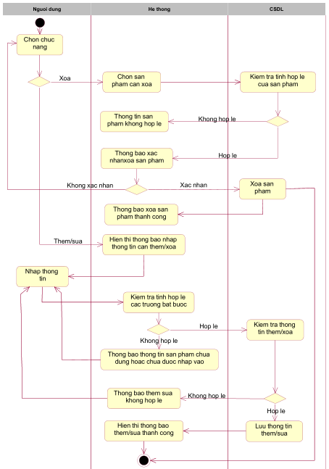

* + 1. Usecase cập nhật thông tin sản phẩm

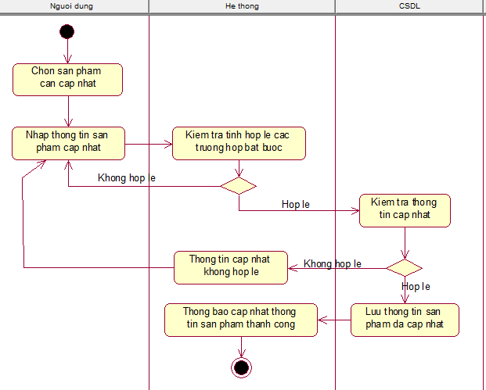

* + 1. Usecase quản lý khuyến mãi
* Tên Usecase: Quản lý khuyến mãi
* Mô tả: người dùng (người quản lý) quản lý thông tin khuyến mãi với nghiệp vụ thêm, xóa, sửa, cập nhật thông tin khuyến maic
* Điều kiện: Người quản trị đăng nhập thành công vao hệ thống
* Mối quan hệ: Quản trị viên với hệ thống quản lý khuyến mãi
* Luồng sự kiện:

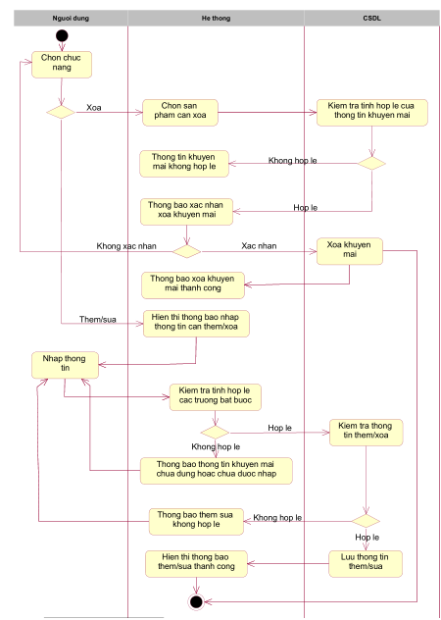

* + 1. Usecase cập nhật thông tin khuyến mãi

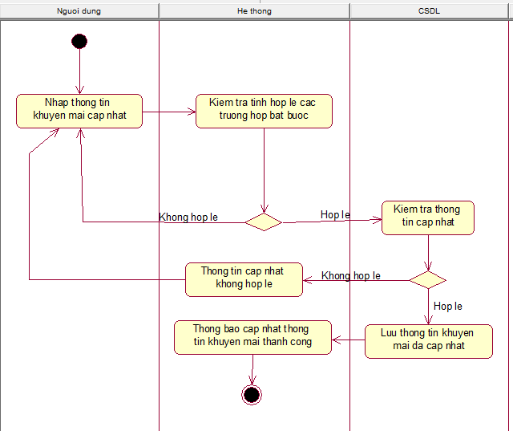

* + 1. Usecase quản lý đơn đặt hàng
* Tên Usecase: Quản lý đơn đặt hàng
* Mô tả: Quản trị viên theo dõi đơn hàng và thanh toán
* Điều kiện: Người quản trị đăng nhập thành công vao hệ thống
* Mối quan hệ: Quản trị viên với hệ thống quản lý đơn đặt hàng
* Luồng sự kiện:

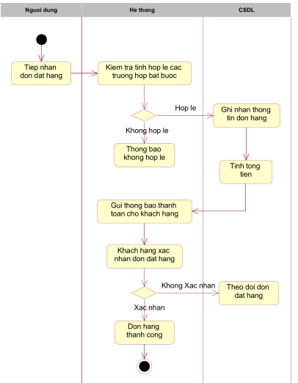

* + 1. Usecase quản lý phần hỏi câu hỏi
* Tên Usecase: Quản lý phần hỏi câu hỏi
* Mô tả: Quản trị viên quản lý thông tin đặt câu hỏi với các nghiệp vụ them, xóa, sửa câu hỏi.
* Điều kiện: Người quản trị đăng nhập thành công vao hệ thống
* Mối quan hệ: Quản trị viên với hệ thống quản lý phần hỏi câu hỏi
* Luồng sự kiện:

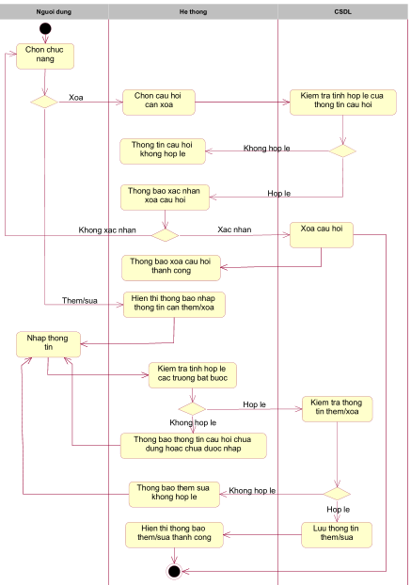

* + 1. Usecase cập nhật tài khoản
* Tên Usecase: Cập nhật tài khoản
* Mô tả: Quản trị viên theo dõi đơn hàng và thanh toán
* Điều kiện: Người quản trị đăng nhập thành công vao hệ thống
* Mối quan hệ: Quản trị viên với hệ thống quản lý đơn đặt hàng
* Luồng sự kiện:

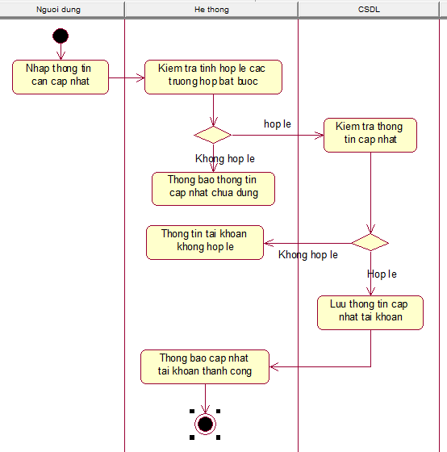

* + 1. Usecase đánh giá sản phẩm
* Tên Usecase: Đánh giá sản phẩm
* Mô tả: Người dùng đánh giá sản phẩm.
* Điều kiện: người dùng đã sử dụng sản phẩm.
* Mối quan hệ: người dùng với hệ thống quản lý sản phẩm.
* Luồng sự kiện:

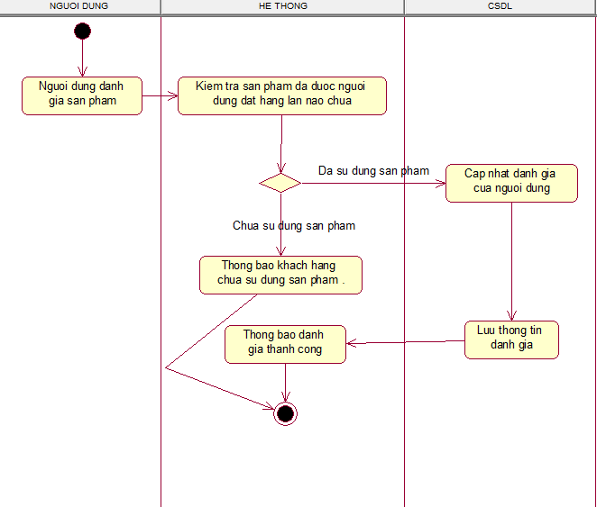

* + 1. Usecase giỏ hàng
* Tên Usecase: Giỏ hàng
* Mô tả: Nơi chứa những sản phẩm người dùng chọn mua
* Điều kiện: Không có điều kiện
* Mối quan hệ: người dùng với hệ thống quản lý đơn đặt hàng
* Luồng sự kiện:

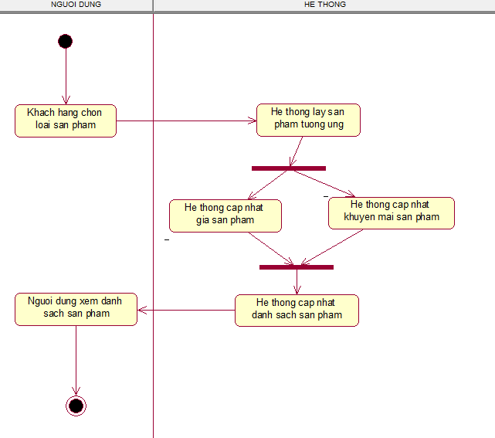

* + 1. Usecase thêm vào giỏ hàng
* Tên Usecase: Thêm sản phẩm vào giỏ hàng
* Mô tả: Người dùng thêm sản phẩm vào giỏ hàng
* Điều kiện: Số lượng tồn lớn hơn hoặc bằng số lượng thêm.
* Mối quan hệ: người dùng với hệ thống quản lý đơn đặt hàng
* Luồng sự kiện:

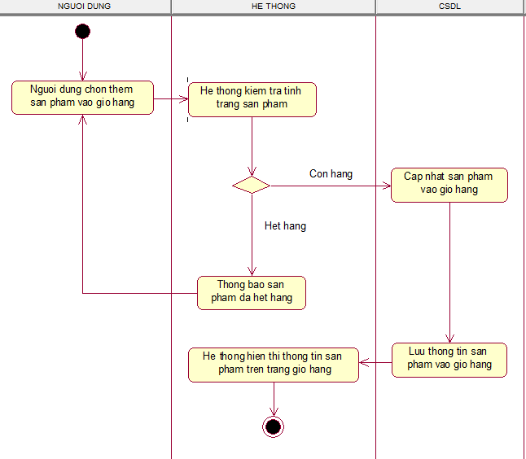

* + 1. Usecase xóa sản phẩm khỏi giỏ
* Tên Usecase: Xóa sản phẩm khỏi giỏ hàng
* Mô tả: Người dùng xóa sản phẩm khỏi giỏ hàng
* Điều kiện: Sản phẩm đã tồn tại (sản phẩm đã được thêm vào giỏ hàng).
* Mối quan hệ: người dùng với hệ thống quản lý đơn đặt hàng
* Luồng sự kiện:

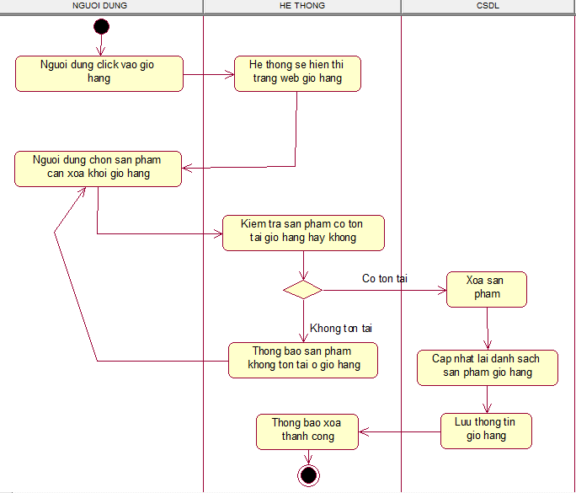

* + 1. Usecase mua hàng
* Tên Usecase: Mua hàng
* Mô tả: Người dùng tiến hành đặt hàng
* Điều kiện: Giỏ hàng có ít nhất một sản phẩm
* Mối quan hệ: người dùng với hệ thống quản lý đơn đặt hàng
* Luồng sự kiện:

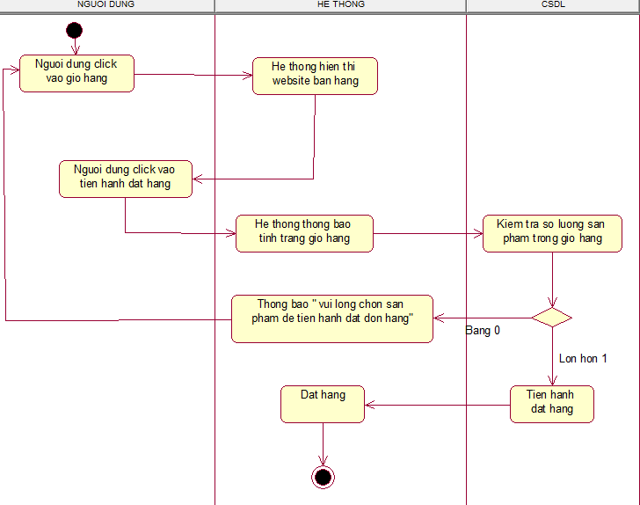

* + 1. Usecase thanh toán
* Tên Usecase: Thanh toán
* Mô tả: Người dùng tiến hành thanh toán đơn hàng
* Điều kiện: Giỏ hàng có ít nhất một sản phẩm
* Mối quan hệ: người dùng với hệ thống quản lý đơn đặt hàng
* Luồng sự kiện:

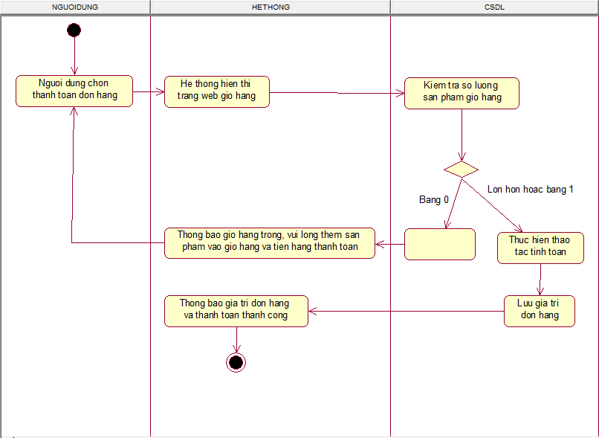

1. Lúc vẽ use case xđ use case rõ ràng, ntn là use case, chức năng đó có phải là use case hay k ?

Nhập thông tin san phẩm, chọn sản phâm, đưa vào CSDL NÓ K ĐC GỌI LÀ USE CASE MÀ LÀ 1 BƯỚC TRONG USE CASE THÊM SẢN PHẨM

1. Xđ các class xđ cho sequence diagram.

* Vẽ ra mô hình quan hệ, đối với mỗi sequence diagram xem nó liên quan với table nào
* Hóa đơn: 3 class trở lên.



